Załącznik nr 1 do Ogłoszenia - Wykaz zużytych i zbędnych składników rzeczowych majątku ruchomego znajdującego się w RWMŚ w Szczecinie
Lp. | Nazwa składnika mienia | Numer  inwentarzowy  nowy | Wartość księgowa brutto  w zł | Wartość księgowa netto  w zł | Szacowana wartość rynkowa brutto  w zł | Ocena Komisji |  | Zdjęcia składnika
 |  |  |  |  |  | stwierdzony stan  składnika | zużyty / zbędny | Zdjęcia składnika
1 | Aparat telefoniczny Panasonic | NST/N01/09350/2019 | 46,66 | 0,00 | 10,00 | Technicznie przestarzały | zużyty | 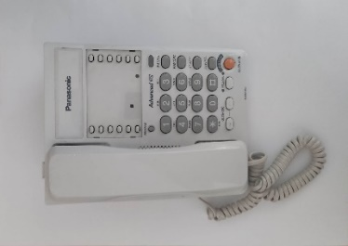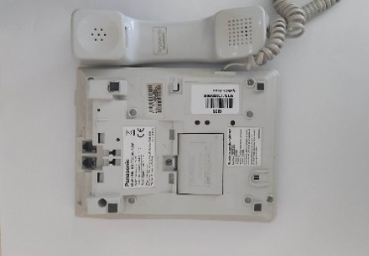
2 | Aparat telefoniczny Panasonic | NST/N01/09349/2019 | 10,00 | 0,00 | 10,00 | Technicznie przestarzały, stan niepozwalający na dalsze użytkowanie | zużyty | 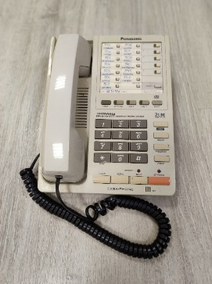
3 | Aparat telefoniczny Panasonic | NST/N01/09450/2019 | 10,00 | 0,00 | 10,00 | Technicznie przestarzały, stan niepozwalający na dalsze użytkowanie | zużyty | 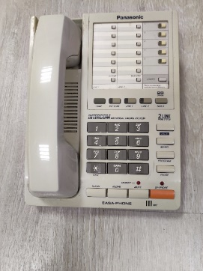
4 | Aparat telefoniczny Panasonic | NST/N01/09626/2019 | 10,00 | 0,00 | 10,00 | Technicznie przestarzały, stan niepozwalający na dalsze użytkowanie | zużyty | 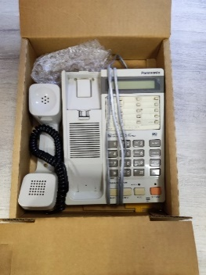
5 | Aparat telefoniczny Panasonic | NST/N01/10170/2019 | 10,00 | 0,00 | 10,00 | Technicznie przestarzały, stan niepozwalający na dalsze użytkowanie | zużyty | 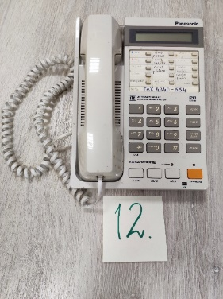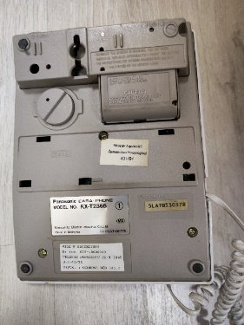
6 | Aparat telefoniczny Topcom | NST/N01/09613/2019 | 104,58 | 0,00 | 5,00 | Technicznie przestarzały | zużyty | 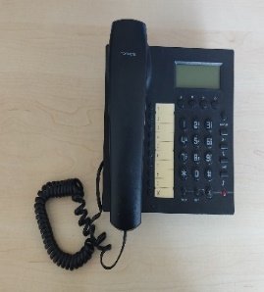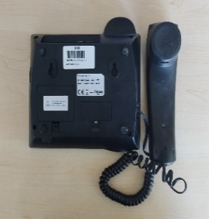
7 | Aparat telefoniczny Topcom | NST/N01/09905/2019 | 104,58 | 0,00 | 5,00 | Technicznie przestarzały | zużyty | 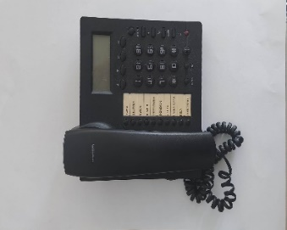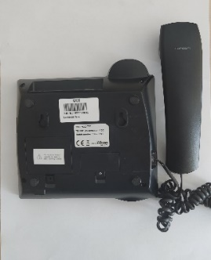
8 | Aparat telefoniczny Elektron | NST/N01/10259/2019 | 5,00 | 0,00 | 5,00 | Technicznie przestarzały, utracił wartość użytkową | zużyty | 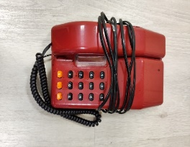
9 | Aparat telefoniczny ALOES | NST/N01/03036/2019 | 94,00 | 0,00 | 10,00 | Uszkodzony | zużyty | 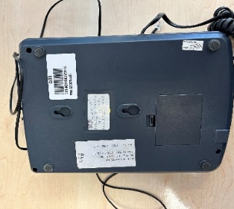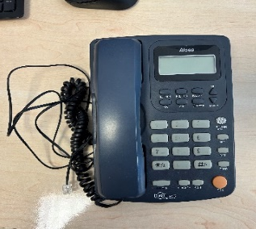
10 | Aparat telefoniczny Panasonic KXT 2365 | NST/N01/01035/2019 | 237,90 | 0,00 | 10,00 | Technicznie przestarzały | zbędny | 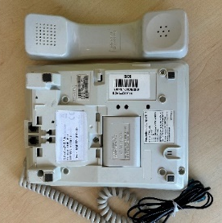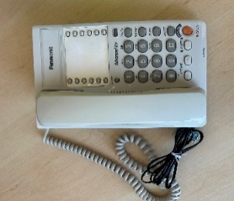
11 | Listwa zasilająca | NST/N01/09348/2019 | 20,00 | 0,00 | 5,00 | Uszkodzony | zużyty | 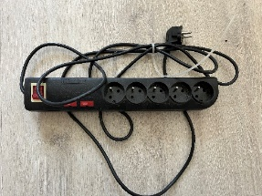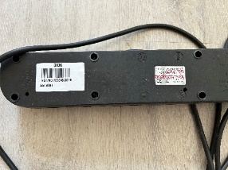
12 | Zasilacz awaryjny APC | NST/N01/05344/2019 | 761,37 | 0,00 | 30,00 | Sprzęt zużyty | zużyty | 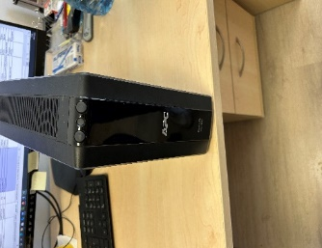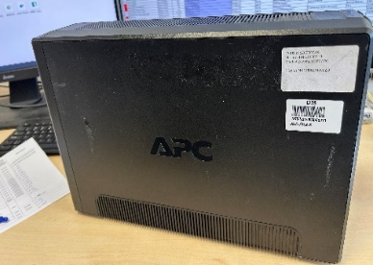
13 | ZASILACZ AWARYJNY APC | NST/N01/05345/2019 | 761,37 | 0,00 | 30,00 | Sprzęt zużyty | zużyty | 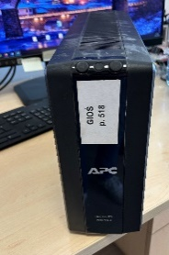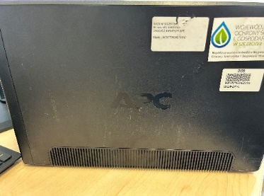
14 | Zasilacz awaryjny APC | NST/N01/05351/2019 | 761,37 | 0,00 | 30,00 | Sprzęt zużyty | zużyty | 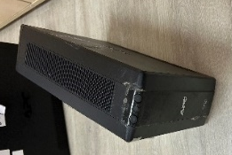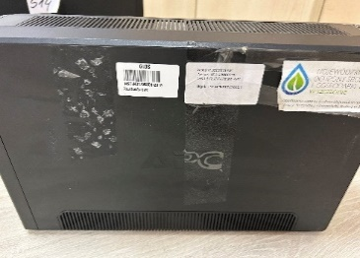
15 | Zasilacz awaryjny APC | NST/N01/05352/2019 | 761,37 | 0,00 | 30,00 | Sprzęt zużyty | zużyty | 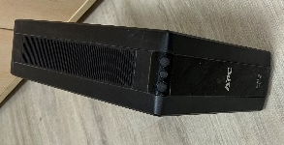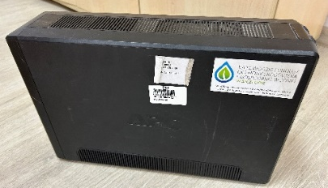
16 | Zasilacz awaryjny APC | NST/N01/05346/2019 | 761,37 | 0,00 | 30,00 | Sprzęt zużyty | zużyty | 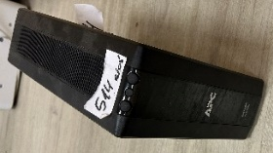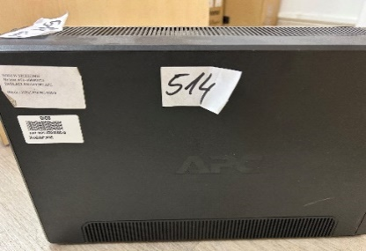
17 | UPS - zasilacz awaryjny APC Back BX700U-FR | ST/487/01694/2019#04  Stary nr inw. 48710000006 | 399,00 | 0,00 | 25.00 | Sprzęt zużyty | zużyty | 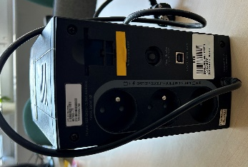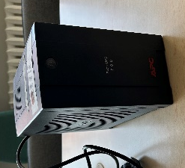
18 | UPS - zasilacz awaryjny APC Back BX700U-FR | ST/487/01695/2019#04  Stary nr inw. 48710000005 | 399,00 | 0,00 | 25.00 | Sprzęt zużyty | zużyty | 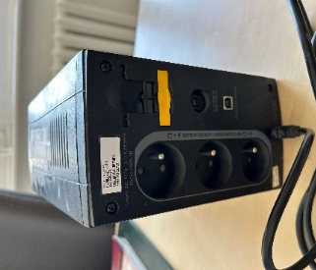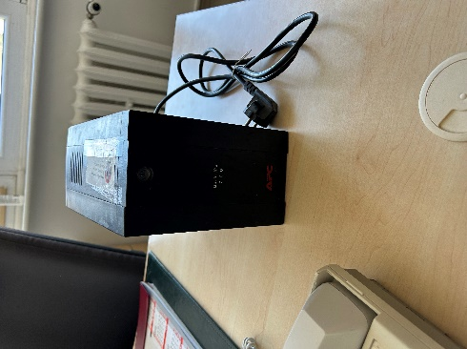
19 | Kurtka robocza CSX ocieplana | NST/N01/09343/2019 | 80,19 | 0,00 | 15,00 | Zużyty, przestarzały | zużyty | 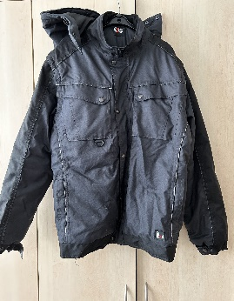
20 | Sztormiak XM Yachting- komplet | NST/N01/09612/2019 | 500,00 | 0,00 | 75,00 | Przestarzały | zużyty | 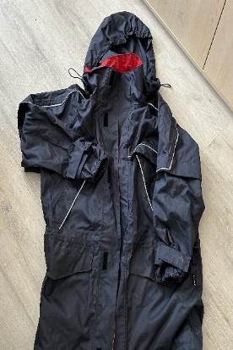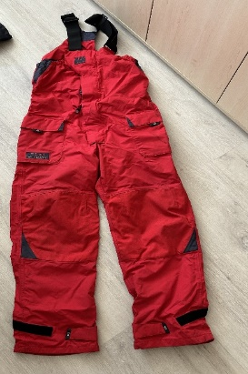
21 | Fartuch przeciwdeszczowy | NST/N01/10080/2019 | 20,61 | 0,00 | 5,00 | Zużyty, przestarzały | zużyty | 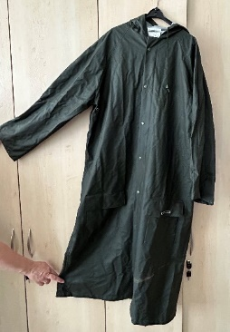
22 | Rękawice wodoodporne AWM | NST/N01/09344/2019 | 1,00 | 0,00 | 20,00 | Przestarzałe | zbędny | 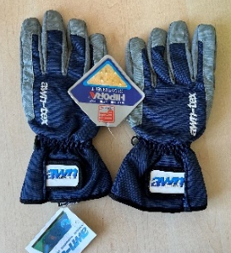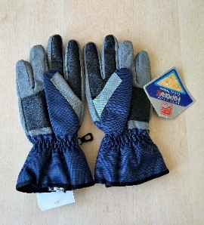
23 | KRZESŁO OBROTOWE | M/M01/07421/2019 | 182,00 | 0,00 | 25,00 | Zniszczone | zużyty | 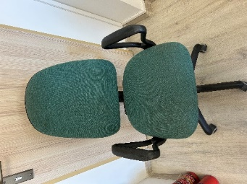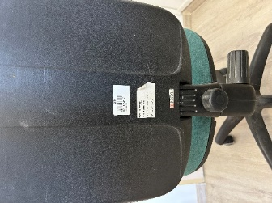
24 | KRZESŁO OBROTOWE (SOLO) (PROFI M) | M/M01/07588/2019 | 182,00 | 0,00 | 25,00 | Zniszczone | zużyty | 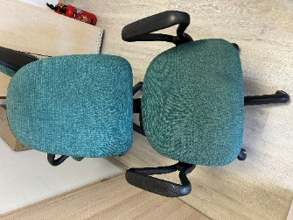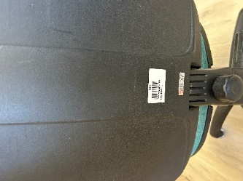
25 | Krzesło obrotowe MJ. Design | M/M01/14816/2019  SZ/INW/238 | 150,00 | 0,00 | 25,00 | Brak możliwości regulacji wysokości | zużyty | 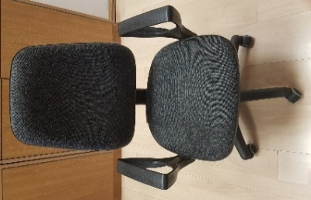
26 | Krzesło METRO GT PEX (Szare) | M/M01/02331/2019  81110000293 | 223,00 | 0,00 | 25,00 | Silne oznaki użytkowania, widoczne wgniecenia w obrębie siedziska | zużyty | 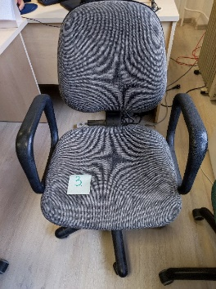
27 | Krzesło obrotowe SOLO (Zielone) | M/M01/07422/2019  81110000677 | 182,00 | 0,00 | 25,00 | Brak stabilności, przekrzywione | zużyty | 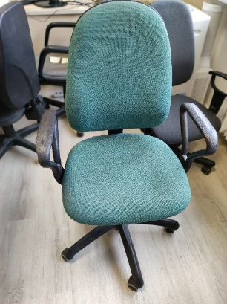
28 | Krzesło obrotowe SOLO (Zielone) | M/M01/15168/2019  SZ/INW/141 | 50,00 | 0,00 | 25,00 | Brak stabilności, przekrzywione | zużyty | 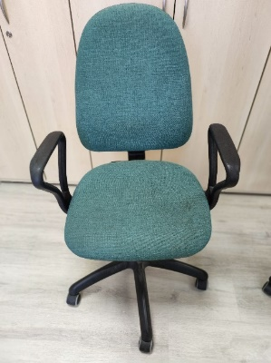
29 | Krzesło obrotowe MJ.DESIGN | M/M01/14939/2019  SZ/INW/239 | 150,00 | 0,00 | 30,00 | Krzesło niestabilne, urwany mechanizm regulacji wysokości siedziska | zużyty | 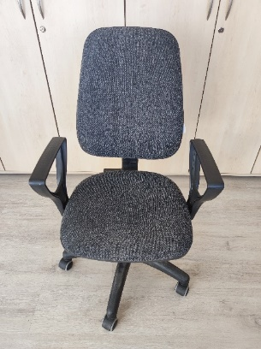
30 | Krzesło obrotowe MJ.DESIGN | M/M01/15175/2019  SZ/INW/237 | 150,00 | 0,00 | 30,00 | Krzesło niestabilne, urwany mechanizm regulacji wysokości | zużyte | 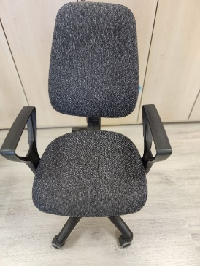
31 | Krzesło obrotowe (Szare Nowy Styl) | M/M01/15170/2019  SZ/INW/194 | 50,00 | 0,00 | 30,00 | Krzesło niestabilne, zepsuty mechanizm odchylenia oparcia | zużyte | 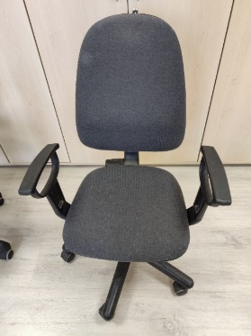
32 | Niszczarka do dokumentów Fellowes | NST/N01/09906/2019  SZ/INW/228 | 100,00 | 0,00 | 50,00 | Uszkodzenia których naprawa jest ekonomicznie nieuzasadniona, sprzęt poza dopuszczalną klasą bezpieczeństwa niszczonych dokumentów | zużyty | 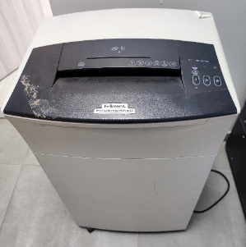
33 | GPS GARMIN 2 (GPS map 76CS) | PST/P01/02388/2019 | 3882,98 | 0,00 | 75,00 | Uszkodzony | zużyty | 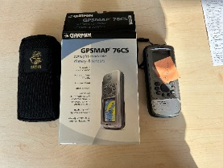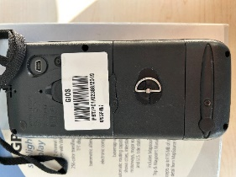
34 | ODB.DO NAW. SAT. – Garmin GPS-eMA | PST/P01/01628/2019 | 1808,04 | 0,00 | 20,00 | Technicznie przestarzały, utracił wartość użytkową | zużyty | 